Приложение 1

Регистрационный номер №: __________

ЗАЯВКА НА УЧАСТИЕ В ФОРУМЕ ПЕДАГОГИЧЕСКИХ ИДЕЙ
И ИННОВАЦИОННЫХ ПРАКТИК

Сведения об участнике Форума:
Авторы инновационного продукта (Ф.И.О. и должность)
_Альбицкая Е. А., директор, учитель русского языка и литературы
Наименование организации (полное наименование общеобразовательного учреждения в соответствии с Уставом)
Муниципальное бюджетное общеобразовательное учреждение «Средняя общеобразовательная школа № 1»
Район Сосновоборский городской округ
Контактный телефон 8-813-69-2-25-73
E-mail director@sch1.edu.sbor.net
http: http://мояшкола1.рф/дружба-народов

Сведения о продукте инновационной образовательной деятельности (продукт ИОД), представленном на Форум
1. Полное название продукта. Проект «Музей Дружбы народов»
2. Аннотация продукта (методическое пособие, учебная программа, дополнительная образовательная программа, программа внеурочной деятельности, проект, сетевой проект, программа развития и др.). Продукт разработан в рамках реализации задач Концепции МБОУ «СОШ № 1» «Многонациональная школа в диалоге культур». В условиях многонационального региона проблема формирования культуры межнациональных отношений сохраняет социальную значимость и актуальность, поэтому проект претендует на присвоение статуса региональной инновационной площадки. Предназначен для использования в учебно-воспитательном процессе: он имеет большое значение для решения ряда воспитательных и социальных проблем. Проект направлен на создание эффективных моделей духовно-нравственного и гражданско-патриотического воспитания.
3. Адресат: кому этот продукт предназначен (учителя, работники образовательных учреждений, администрация и др.) Продукт предназначен для
классных руководителей, руководителей музеев, заместителей директоров по воспитательной работе, руководителей образовательных организаций.

Паспорт (описание) продукта инновационной образовательной деятельности
«Музей Дружбы народов»

№ п/п | Критерий | Описание
1 | Актуальность  (обоснованность проблемы инновационного продукта с точки зрения педагогических исследований, соответствие проблемы современным тенденциям развития образования, самооценка потенциала внедрения продукта в практику образовательного учреждения, в процессе развития муниципальной (региональной) системы образования | Инновационный продукт - «Музей Дружбы народов» направлен на реализацию одной из стратегических задач, поставленных Президентом РФ В. В Путиным в послании Федеральному собранию: обеспечить устойчивость и стабильность в нашей огромной многонациональной стране с многообразием культур, с памятью об исторических разломах и труднейших испытаниях, которые выпали на долю России. Работа «Музея Дружбы народов» направлена на реализацию на уровне образовательной организации положений, изложенных в «Стратегии государственной национальной политики в Российской Федерации до 2025 г., а также в «Федеральной целевой Программе «Укрепление единства российской нации и этнокультурное развитие народов России (2014 – 2020 гг.)»  Основная педагогическая задача, на решение которой направлен созданный на базе краеведческого музея МБОУ «СОШ № 1» г. Сосновый Бор зал «Музей дружбы народов» - это воспитание гражданина.  Основная идея и практическая направленность инновационного продукта «Музей дружбы народов» состоит в том, чтобы через систему взаимосвязанных учебно-воспитательных, исследовательских, просветительских мероприятий и проектов, а также практических акций содействовать формированию культуры межнациональных отношений в образовательной организации и в регионе, выработать модель поведения учащихся в многонациональной среде используя для этого воспитательный потенциал музейного центра.
2 | Концепция продукта  (соблюдение принципа ясности в изложении концептуальной идеи, соответствие цели и задач решаемой проблеме, наличие теоретического и методологического обоснования проблемы) | Теоретико-методологическую основу идеи создания «Музея дружбы народов» составили: концепция МБОУ «СОШ №1» - «Многонациональная школа в диалоге культур», концепции музейной педагогики, ориентированные на формирование у учащихся ценностного отношения к культурно-историческому наследию.  Реализация проекта создаст полноценную культурно-образовательную и научно-исследовательскую площадку, для постоянного общения педагогов, учащихся, родителей, учёных, известных современников, создаст условия для проведения тематических фестивалей и волонтерских акций. Также реализация проекта позволит решить проблему, в котором оказались многие школьные музеи, ставшие неинтересными учащимся и, соответственно, переставшие выполнять свои функции по воспитанию, обучению, развитию, социализации обучающихся.  Цель:  Создание музея как части единой системы школьного образования, как точки преломления диалога культур, как центра краеведческой работы, как центра воспитания гражданина России.  Задачи:  - Обобщить опыт формирования культуры межнационального общения в многонациональном регионе Ленинградской области;  - Вести просветительскую работу для педагогов, учащихся и их родителей по вопросам гармонизации межнациональных отношений;  - Вести целенаправленную работу по пополнению коллекции музея в сфере межнациональных отношений;  - Проводить ежегодные мероприятия по укреплению гражданского единства и гармонизации межнациональных и межконфессиональных отношений (День толерантности, День народного единства, День дружбы, Фестиваль «Наша школьная радуга» и др.) для учащихся средних образовательных учреждений г. Сосновый Бор и Ленинградской области
3 | Инновационность (новизна)  (инновационность идеи, содержания решения проблемы, способов (методов и технологий, диагностики результатов) | Инновационность решения задачи, которую президент РФ Путин В.В. сформулировал как воспитание гражданина России «зрелого, ответственного человека, в котором сочетается любовь к большой и малой родине, общенациональная и этническая идентичность, уважение к культуре, традициям людей, которые живут рядом» заключается в использовании технологий музейной педагогики для расширение пространства целенаправленного влияния проводимых мероприятий на воспитание гражданских качеств, вовлечение новых участников в работу по формированию культуры межнациональных отношений, создание технологий и процедур привлечения учащихся к волонтерскому движению.  Проведение мероприятий, намеченных в проекте, помогут в формировании культуры межнациональных отношений, повысить гражданскую активность в решении социально-экономических проблем, накопить опыт доброжелательных отношений между людьми разных национальностей.  Музей Дружбы народов МБОУ «СОШ № 1» г. Сосновый Бор на территории Ленинградской области является уникальным музейным центром, в котором силами учащихся, их родителей и сотрудников школы собрана уникальная экспозиция, представляющая культуру и традиции представителей тех национальностей, представители которых учатся в школе.  Основные разделы экспозиции:  1. История создания проекта «Наша школьная Радуга».  2. Национальные костюмы.  3. Предметы быта, сувениры, подарки.  4. С 45-летием, любимый город! История Соснового Бора.  5. Поздравляем с 550-летним юбилеем! История города Островца, Гродненской области, республики Беларусь.  6. История строительства Ленинградской АЭС и Белорусской АЭС.  7. История побратимских отношений между г. Сосновый Бор и г. Островец. История дружбы МБОУ «СОШ №1» и Гимназии №1.
4 | Результативность  (ориентированность продукта ИОД на конкретный практический результат, наличие мониторинга, диагностики и анализа результатов, наличие отзывов, реценцензии об успешной реализации продукта) | 1. Реализация проекта будет способствовать воспитанию гражданских качеств учащихся:  - у учащихся сформируется представление о России как о многонациональной стране, пополнятся знания о традициях разных народностей;  - у учащихся сформируются такие качества, как любовь к родному краю, уважительное отношение к культуре и обычаям других народностей, к сверстникам;  - у учащихся сформируется умения видеть и признавать наличие других взглядов на мир, учитывать в общении и деятельности.  2. Реализация проекта будет способствовать повышению интереса учащихся к внеклассной работе через использование в школе нетрадиционных методов в области формирования гражданских, социальных ценностей.  3. Реализация проекта будет способствовать:  - развитию системы гражданско-патриотического воспитания;  - профилактике национального экстремизма;  - повышению социальной активности учащихся.
5 | Транслируемость  (возможность использования продукта для разных категорий потребителей, степень готовности к трансляции продукта ИОД (описание методики, опыта, наличие пособий, методических комплектов, рекомендаций и т.д.) наличие публикаций, выступлений по теме инновационного опыта) | Инновационный продукт готов к распространению:  1. Школа предоставляет музей как центр сохранения национальных культурных традиций и гармонизации межнациональных отношений для проведения мероприятий с дошкольниками и учащимися школ г. Сосновый Бор  2. Педагогическим коллективом разработаны сценарии проведения ежегодных мероприятий, конкурсов, круглых столов, бесед, классных часов и т.д. Планируем проведение ежегодной этнографической олимпиады для учащихся 5-8 классов.  3. Музей начал свою работу с проведения интерактивных экскурсий и мастер-классов для воспитанников детских дошкольных организаций, для учащихся коррекционной школы. В настоящее время идет подготовка к празднованию Дня народного единства (4 ноября) - разработан сценарий квеста «Правила дружбы» для учащихся начальной школы, который пройдет в зале Дружбы народов; идет полномасштабная подготовка к ежегодному фестивалю дружбы народов «Наша школьная РАДУГА» - «Новогодняя РАДУГА», основной целью которого будет знакомство учащихся с традициями встречи Нового года народами России.
6 | Условия реализации  (какие необходимы ресурсы, каковы ограничения, трудоемкость, риски) | Кадровые ресурсы для реализации проекта обеспечиваются штатными сотрудниками школы.  Учебно-методические ресурсы: разработанные план и программа деятельности школьного музея; разработки экскурсий; разработки уроков на базе музея; отработанная методика проведения фестивалей, конференций, круглых столов и семинаров.
7 | Эффекты  (какие произошли дополнительные изменения, не связанные напрямую с целью, задачами инновации) | 1 сентября 2018 года Дом дружбы Ленинградской области объявил творческий конкурс на лучший проект в сфере гармонизации межнациональных отношений. «Победителем конкурса признан проект «Средней общеобразовательной школы №1» г. Сосновый Бор — «Зал Дружбы народов школьного краеведческого музея». Им был вручен Диплом I степени и премия в размере 150 тысяч рублей». Эти деньги школа намерена потратить на расширение экспозиции музея.
8 | Презентационность  (доступность и ясность подачи инновационного материала, структурированность продукта, логичность, последовательность, культура оформления работы в т.ч. электронной версии) | Ознакомиться со всеми материалами проекта «Музей Дружбы народов» можно на сайте образовательного учреждения: http://мояшкола1.рф/дружба-народов  В качестве приложений к Паспорту продукта, обеспечивающих доступность и ясность подачи материала, предлагаем рассматривать видеоролик об истории создания Музея Дружбы народов и информационный буклет о Зале дружбы народов краеведческого музея МБОУ «СОШ № 1».
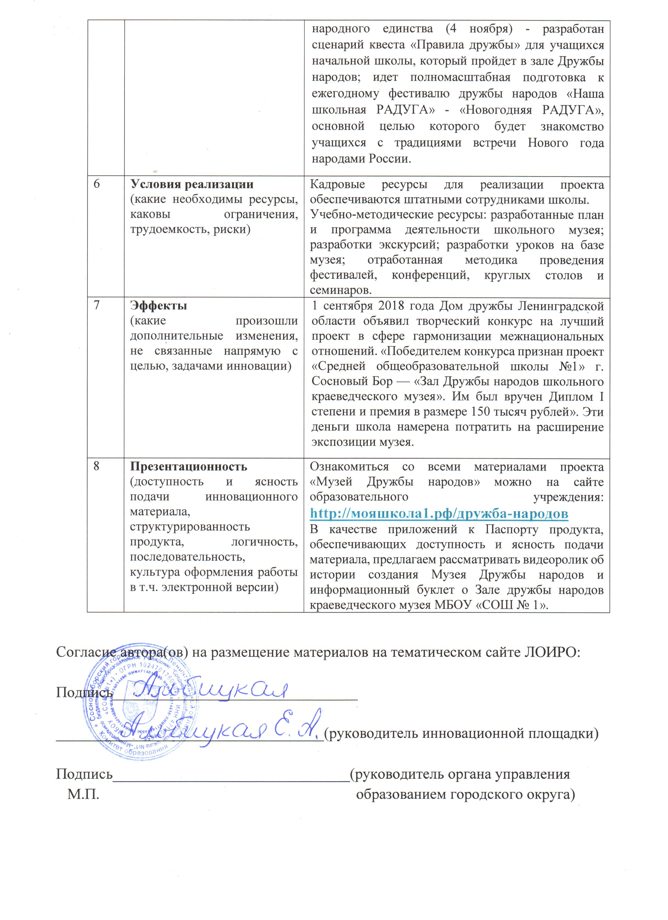

Согласие автора(ов) на размещение материалов на тематическом сайте ЛОИРО:

Подпись________________________________

___________________________________(руководитель инновационной площадки)

Подпись_______________________________(руководитель органа управления
М.П. образованием городского округа)

